

**Fakulta riadenia a informatiky**

**Informatika**

**Databázové systémy**

**Zadanie č. 3**

**Sociálna sieť**

Daniel Dziaba, Šimon Krajňák

5ZYI25

Šalgová, štvrtok 17:00 – 19:00

2022 / 2023

**Zadanie**

Zadaním bolo implementovať informačný systém v prostredí Oracle. Ako nástroj sme zvolili SQL Developer.

**Dátový diagram**

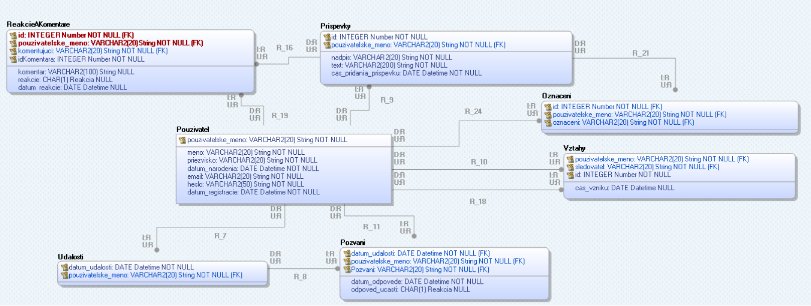

**Programátorská príručka**

* **popis DB objektov:**
  + Tabuľky
    - **POUZIVATEL** - informácie o používateľoch
    - **VZTAHY** - vzťahy medzi používateľmi
    - **UDALOSTI** - udalosti vytvorené používateľmi
    - **POZVANI** - používatelia pozvaní na konkrétnu udalosť
    - **PRISPEVKY** - príspevky vytvorené používateľmi
    - **OZNACENI** - používatelia označení v konkrétnych príspevkoch
    - **REAKCIEAKOMENTARE** - reakcie / komentáre na konkrétne príspevky
  + Procedúry, funkcie, triggre
    - procedúra **PRIDAJ_SLEDOVATELA**(používateľ, sledovateľ, identifikačné číslo vzťahu) - pridá zadanému používateľovi sledovateľa a v prípade chyby vypíše chybovú hlášku *(autor DD)*
    - procedúra **PRIDAJ_UDALOST**(používateľ, dátum udalosti) - pridá udalosť, v prípade chyby vypíše chybovú hlášku *(autor DD)*
    - procedúra **VYMAZ_POUZIVATELA(používateľ)** - vymaže používateľa a všetko s ním spojené (príspevky, udalosti, …) *(autor ŠK)*
    - procedúra **ADD_USER**(nick, meno, priezv., dátum nar., email, heslo) - pridá nového používateľa *(autor ŠK)*
    - procedúra **DROP_TABLES** - zruší všetky tabuľky *(autor DD)*
    - funkcia **POCET_SLEDOVATELOV**(používateľ) - vráti počet sledovateľov daného používateľa *(autor DD)*
    - funkcia **POCET_PRISPEVKOV**(používateľ) - vráti počet príspevkov daného používateľa *(autor DD)*
    - funkcia **POCET_DOSTANYCH_REAKCII_KOMENTAROV_POUZIVATELOVI**(používateľ) - vráti počet reakcii / komentárov, ktoré dostal daný používateľ *(autor DD)*
    - funkcia **POCET_ROZDANYCH_REAKCII_KOMENTAROV_POUZIVATELA**(používateľ) - vráti počet reakcii / komentárov, ktoré daný používateľ rozdal *(autor DD)*
    - trigger **T_KASKADA_ZMENY_POUZIVATELSKEHO_MENA** - zabezpečuje, že pri zmene nicku používateľa bude tento nick zmenený všade *(autor DD)*
    - trigger **T_KONTROLA_DATUMU_UDALOSTI -** zamedzuje vytvorenie udalosti v minulosti *(autor DD)*
    - trigger **T_K_VYMAZANIA_POUZIVATELA** - zabezpečuje, že pri vymazaní používateľa sa vymaže všetko s ním spojené *(autor DD)*
    - trigger **TR_ZMENA_PRISPEVKU_TEXT** - pri zmene textu príspevku sa zmení čas pridania príspevku na aktuálny *(autor ŠK)*
    - trigger **T_ZAMEDZENIE_OZNACENIU_SAMEHO_SEBA** - zabraňuje používateľovi označiť seba samého *(autor ŠK)*
* **popis reportov:**
  + **zoznam_pouzivatelov** - vygeneruje tabuľku s údajmi všetkych používateľov *(autor ŠK)*
  + **pocet_prispevkov_pouzivatela** - vygeneruje tabuľku - nick používateľa a počet jeho príspevkov *(autor ŠK)*
  + **pocet_prispevkov_pouzivatela** *(verzia s child diagramom)* - zoznam všetkých používateľov a graf počtu príspevkov *(autor DD)*
  + **pozvani_k_udalosti** - zoznam udalostí a graf počtu pozvaných *(autor DD)*
* **príprava databázy a generovanie dát:**
  + dáta je možné vygenerovať náhodne, s využitím procedúr:
    - **NAPLN_TAB_POUZIVATEL -** user1, user2, … s náhodne vygenerovanými dátumami narodenia a registrácie *(autor DD)*
    - **NAPLN_TAB_VZTAHY** - náhodné vzťahy *(autor DD)*
    - **NAPLN_TAB_UDALOSTI** - náhodné udalosti *(autor DD)*
    - **NAPLN_TAB_POZVANI** - náhodní pozvaní vrátane náhodných odpovedí na účasť *(autor DD)*
    - **NAPLN_TAB_PRISPEVKY** - náhodné príspevky *(autor DD)*
    - **NAPLN_TAB_OZNACENI** - náhodní označení používatelia v príspevkoch *(autor DD)*
    - **NAPLN_TAB_REAKCIE_A_KOMENTARE** - náhodné reakcie a komentáre príspevkov *(autor DD)*
  + každá z týchto procedúr má vstupný parameter, ktorý určuje počet vygenerovaných riadkov

**Používateľská príručka**

Na testovanie je možné použiť dáta vygenerované procedúrami spomínanými vyššie, alebo iné dáta vložené z iných zdrojov.

*--VKLADANIE HODNOT DO TABULKY POUZIVATEL*

EXEC napln_tab_pouzivatel(50);

*--VKLADANIE HODNOT DO TABULKY VZTAHY*

EXEC napln_tab_vztahy(80);

*--VKLADANIE HODNOT DO TABULKY UDALOSTI*

EXEC napln_tab_udalosti(45);

*--VKLADANIE HODNOT DO TABULKY POZVANI*

EXEC napln_tab_pozvani(20);

*--VKLADANIE HODNOT DO TABULKY PRISPEVKY*

EXEC napln_tab_prispevky(100);

*--VKLADANIE HODNOT DO TABULKY OZNACENI*

EXEC napln_tab_oznaceni(30);

*--VKLADANIE HODNOT DO TABULKY REAKCIEAKOMENTARE*

EXEC napln_tab_reakcie_a_komentare(200);

**Záver**

Vytvorili sme jednoduchý informačný systém sociálnej siete. Zhotovenie zadania predstavovalo značnú výzvu, hlavne z dôvodu, že sme v tíme boli len dvaja. Prínos jednotlivých členov nebol úplne rovnomerný, no obaja sme priložili ruku k dielu.